- 选择题（每小题1分，共10分）
- hello.i生成程序hello.s，使用如下指令 （ D ）
A．cpp B. as C. cc D. cc1
- 浮点数的舍入采用（ B ）
A．四舍五入 B.向偶数舍入 C. 向0舍入 D. 向无穷大/小舍入
- 现代Intel I7计算机的多级Cache采用（ C ）结构
- 全相联 B. 直接映射 C.组相联 D. 不同层级采用不同结构
- 普通的局部变量是（ D ）。
A.局部/本地符号 B.强符号 C.弱符号 D.以上都不是
- Intel I7 CPU 访问L3 Cache 采用 ( B ) 地址
A. 虚拟地址 B.物理地址 C. 标记Tag地址 D.组索引
- 普通内存RAM的一个bit单元采用（ B ）存储数据
A.寄存器 B.电容 C. 二极管 D.触发器
- fork函数调用后返回（ 2 ）次
A.1 B. 2 C.0 D.任意
- 缓冲器溢出漏洞不能通过（ B ）防范
- 金丝雀技术 B.局部变量数组用nop填充
C. 随机栈地址 D.页表引入NX不可执行位
- 关于异常，描述错误的是（ C ）
A. 发生时会执行对应内核子程序 B.系统调用如write是异常
C. 信号是异常的一种
D. 缺页故障是一种异常，完成磁盘块的加载及虚拟内存到物理内存的映射
- 页表中的元素存放内容错误的是（ D ）
A. 物理内存的页号 B.页面的许可位
C. 页面的有效位（是否已缓存） D.磁盘块号

- 填空题（10分，每空2分）
- int x=-10，则&x开始的内存四个字节值为__F6 FF FF FF_______(16进制形式)
- 函数f (int a,short b )在64位环境下，b采用 ___%si或%rsi或%esi(不分区大小写)__寄存器传递参数
- 某Cache物理地址20位，64组，每块64字节，则tag标记为___8_________位
- %AL = -128执行NEGB %AL 后，%AL的值为_______80_________(16进制形式)
- 对执行程序hello反汇编生成hello.s用____objdump -D hello_> hello.s__命令
- 判断对错（共10分，每题2分，正确打√、错误打×）
- （ √ ）for循环中的循环变量满足程序的时间局部性
- （ × ）按键会产生异步异常，但不会给进程发送信号
- （ √ ）gcc hello.c -o hello 生成的执行程序中printf采用动态链接
- （ × ）程序中的int x=1； x一定是强符号
- （ × ）IN/OUT指令对外设进行输入输出的地址是物理内存地址
- 简答分析题（共40分，每题10分）
- 写出float大于0且非无穷大的最小数、最大数，根据其分布特点说明怎么编程进行两个浮点数的比较。
答：最小数：阶码为-126，尾数0.0000 0000 0000 0000 0000 001，即2⁻¹⁴⁹ （2分）
最大数：阶码为127，尾数 1.1111 1111 1111 1111 1111 111 即（2-2⁻²³）x 2¹²⁷（2分）
分布特点：越靠近数轴原点0，浮点数分布越稠密，精度越高；
越远离数轴原点0，浮点数分布越稀疏，精度越低。（2分）
所以在两个浮点数进行比较时，不能仅仅看其数值是否完全一致，就判断其相等；也不能看起来相差极小就认为其相等，或者看起来相差极大就不认为其等。
根据浮点数比较的具体应用场景，如果两个浮点数的距离在此场景规定的范围内，就认为相等，否则就认为不等；根据差值是正或者负，可以确定谁大谁小。（4分）

- forkx当前进程编号100，画出其进程图，写出一个可能的执行结果？
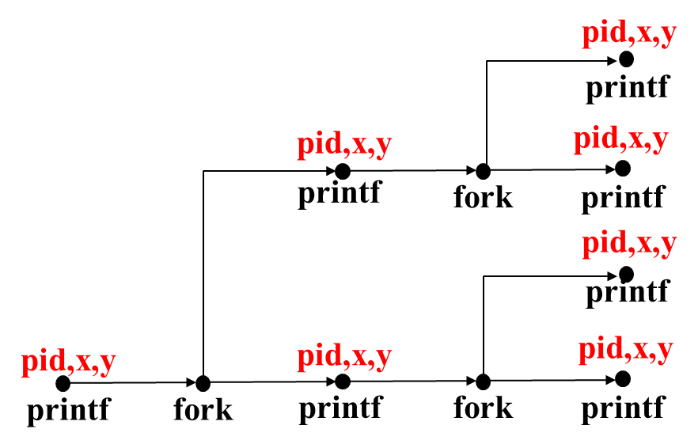
int x=100;
void forkx(){
int y=200;
printf("%d %d %d\n",getpid(),++x,++y);
fork();
printf("%d %d %d\n",getpid(),++x,++y);
fork();
printf("%d %d %d\n",getpid(),++x,++y);
}
答： 图 5分，错一处扣1分，直到为0
100 101 201
100 102 202
100 103 203
101 102 202
101 103 203
102 103 203
103 103 203
执行结果5分，错一处扣1分，直到为0。 注意要遵循父子孙进程的流程，随机调度
- 请写出对如下程序进行优化的原理与结果程序。

void smooth(long img[5120][8192],long val[5120][8192]){
int i,j;
for(i=1;i<5119;i++)
for(j=1;j<8191;j++)
val[i][j] = ( img[i-1][j] + img[i+1][j] +img[i][j-1] + img[i][j+1] ) /4；
}
答：采用一般有用的优化方法，共享共用子表达式，采用精简指令，代码移动方式。4级分离的循环展开。
void void smooth(long img[5120][8192],long val[5120][8192]){
long inj=
for(i=1;i<5119;i++){
long imgj=img+i*n; //代码移动，共享共用子表达式
long valj =val+i*n; //代码移动，共享共用子表达式
for(j=1;j<8191;j+=4){ //4级分离的循环展开
imgj +=j;
valj +=j;
*(valj) =( *( imgj-n) + *( imgj+n) + *( imgj-1) + *( imgj+1) ) >> 2
// >>2 代替 /4 精简指令
imgj ++;
valj++;
*(valj) =( *( imgj-n) + *( imgj+n) + *( imgj-1) + *( imgj+1) ) >> 2
imgj ++;
valj++;
*(valj) =( *( imgj-n) + *( imgj+n) + *( imgj-1) + *( imgj+1) ) >> 2
imgj ++;
valj++;
*(valj) =( *( imgj-n) + *( imgj+n) + *( imgj-1) + *( imgj+1) ) >> 2
}
}
}
注：也可以采用其他优化方法，特别是面向存储器的优化方法。2种以上
- 阅读如下程序，在线右边写出划线指令的功能，在下面写出完整的C语言程序
40128e: mov $0x0,%eax
401293: mov $0x0,%edx 累加和寄存器rdx初值赋值为0
401298: cmp %esi,%eax
40129a: jge 4012a8 for循环结束，跳出循环
40129c: movslq %eax,%rcx
40129f: add (%rdi,%rcx,8),%rdx rdi数组的rcx元素与rdx累加
4012a3: add $0x1,%eax
4012a6: jmp 401298
4012a8: mov %rdx,%rax 累加和作为返回值给rax寄存器
4012ab: retq
答： 功能4分，程序6分
long fp(long *arr,int n) //long arr[] 1分
{
long res=0; 1分
int i;

for(int i=0;i<n;i++) 1分
res=res+ *(arr+i); //res+=arr[i] 2分

return res; 1分
}
注：while循环等也算对吧，各种名字改动随意
- 综合分析与设计题（30分） 若空间不足可写在背面
- 请分析指令0X4018d3: C3 RETQ 在CPU内的执行过程（取指、访存、修改寄存器等），并结合代码或各种数据的不同地址空间（如虚拟地址、物理地址等）、不同存储区域（如代码、数据、堆栈等）、存储器的多层级结构（寄存器、L1……、RAM、硬盘等）、页表及其加速机制、缺页异常等，简要说明在最乐观以及最悲观的情况下，该指令访问各种存储的次数，标出每次访问存储的类型及其作用（20分）。
答：各位老师，根据自己讲解的课程范围，灵活确定答案与分数范围
如第9章的TLB、多级页表、内存映射若没有讲，可以去掉这部分评分。
- RETQ指令执行过程：取指令（从指令缓冲区中），译码RSP—>MAR，执行-修改RSP（+8）
访存（MAR）→MDR，更新PC即MDR->RIP(PC) （3分）
- RETQ取指令访存过程：从CS段的RIP处即用CS:RIP逻辑地址取指令， （10分，此1分）
- 访问描述符表：段式管理实现逻辑地址到线性地址（虚拟地址）VA的变换。（可无）
- 访问L1-iTLB：用VA访问L1级的指令TLB，若命中则返回物理页号PPN（最乐观）。
- 访问L2-TLB：用VA访问L2统一TLB，若命中则返回物理页号PPN。
- 访问页表：用VA依次访问4级页表，若在L1Cache，则返回PPN，否则同Cache步骤
- 缺页异常处理1：若PPN未缓存，会产生缺页异常，执行异常处理子程序（取指令、数据等等，访存次数X与子程序实现相关）
- 缺页异常处理2：若物理内存已满，则会驱逐一页到硬盘页面交换文件（访存次数Y）
- 缺页异常处理3：从磁盘文件加载一页到物理内存（访存次数Z），其物理页号PPN
- 缺页异常处理4：PPN更新4级页表、L2TLB 、L1-iTLB。可能含有TLB块的驱逐
- 缺页异常处理5：返回步骤1）处重新指令本指令。
- 访问L1-iCache：用PPN与PPO形成物理地址PA访问L1指令Cache，命中则读
- 访问L2-Cache：不命中，用PA访问L2统一Cache，命中读取指令内容（1字节）
- 访问L3-Cache：不命中，用PA访问L3统一Cache，命中读取指令内容（1字节）
- 访问主存：用PA访问物理内存，读取内存内容，考虑到都是对齐的，只访存一次。
- 更新Cache与驱逐：L1到主存访问期间，下级命中会更新、驱逐上级的块。
- RETQ访问存储器过程：从SS：RSP读8个字节，同2只不过是L1-dTLB、L1-dCache（3分）
最乐观：2*3=6次，如不考虑段式管理，4次（2分） 。最悲观：至少20次以上（2分）。
- 结合进程、加载、动态链接、shell、信号等机制，简要论述“Hello World!”的执行程序hello在从键盘输入./hello到被回收的整个执行过程（10分）。
答：各位老师，根据自己讲解的课程范围，灵活确定答案与分数范围
hello程序的执行是在shell下由OS进行管理和执行的。
      - shell读取当前的命令行(fgets) “ ./hello”
      - shell解析(eval)命令行，判断是否为内置命令(builtin_cmd)，hello不是则执行3
      - shell 使用fork创建子进程hello,继承了父进程shell的页表等进程控制信息，但拥有完全独立的私有虚拟地址空间，且进程pid不同.
      - shell 创建新的作业job，并将hello进程加入此作业，等待前台作业终止。
      - hello子进程execve执行：删除旧的内存区域，通过loader模块将磁盘文件./hello加载到内存,即调用mmap创建新的区域结构，建立文件与进程私有虚拟地址空间的映射。对应的虚拟页面为“未缓冲”
      - 由于hello调用了printf函数,shell执行动态链接，从C语言标准库libc.so加载printf.o到内存，即调用mmap建立printf.o与进程hello的共享虚拟地址区域的映射。如有其他进程已经加载过了，则对应虚拟页面为“已缓冲”
      - 设置PC指向代码区域的入口点_start
      - 操作系统的进程调度到hello，执行_start处指令，在第一次执行指令或访问数据时，或产生缺页中断，实现虚拟内存到物理内存的映射（加载），然后重新执行指令。
      - hello进程执行，调用printf，进而调用write产生同步异常-陷阱，由OS完成显示输出。
      - hello执行return,进而通过exit终止进程的执行，向父进程shell发送SIGCHLD信号
      - 父进程shell的sigchld信号处理子程序，通过waitpid完成对hello僵尸子进程的回收,并删除作业job。
      - 父进程shell的waitfg检查job状态非前台，则结束对此进程和作业的处理。

